Где может быть установлено взрывное устройство?

- в местах скопления людей: (рынок, магазин и т.д.)

- на транспорте:
автобусах, в поездах и т. д.

- в жилых домах, административных зданиях и т. д.

- на объектах жизнеобеспечения:
крупных узлах электро-, газо-, тепло-, водоснабжения и связи;

- на потенциально опасных объектах:
химическом, взрыво-, пожароопасном производствах

Администрация
Курманаевского района

Памятка
действия населения
при террористическом
акте

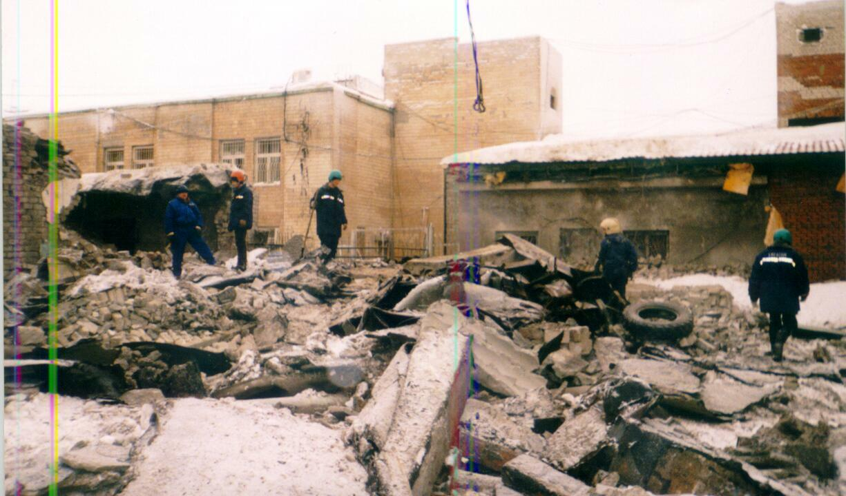

с.Курманаевка
2017 год

Если прогремел взрыв
Если вы обнаружили взрывоопасный предмет:

заметив взрывоопасный предмет и другие подозрительные предметы (оставленный пакет, коробку), не подходите близко к нему;
организуйте охрану, оцепление этого предмета;
в общественном транспорте обращайте внимание на бесхозные предметы;
сообщите водителю, любому работнику милиции. Не трогайте руками;

- Взрыв дома может быть условно приближен к землетрясению;
- проживающие на 1 этаже должны взять детей и скорее выбраться на улицу;
- те, кто оказался на 2-м этаже и последующих этажах, должны встать в дверных и оконных проемах;
- самое страшное при взрыве дома – паника, беспорядочные действия, постарайтесь не поддаваться всему этому;
- не пользуйтесь лифтом. В любой момент он может остановиться, и вы застрянете;
- взрывы и разрушения сопровождаются пожарами. Каждый должен уметь бороться с огнем, действовать огнетушителем.

немедленно сообщите о находке в полицию

Если вы вдруг оказались заложником

- по возможности скорее возьмите себя в руки, успокойтесь и не паникуйте;

- подготовьтесь физически, морально и эмоционально к возможному трудному испытанию;

- избегайте смотреть похитителю в глаза;

- не провоцируйте террористов на необдуманные действия;

- с самого начала выполняйте все приказы и распоряжения похитителей;

- говорите спокойным голосом. Избегайте вызывающего, враждебного тона;

- по возможности расположитесь подальше от окон и от самих террористов;

- для поддержания сил ешьте все, что вам дают, даже если пища вам не нравится;

- не пытайтесь бежать, если нет полной уверенности в успехе побега;

не возмущайтесь, если при штурме с вами обойдутся жестоко;


